Relaciones entre tablas

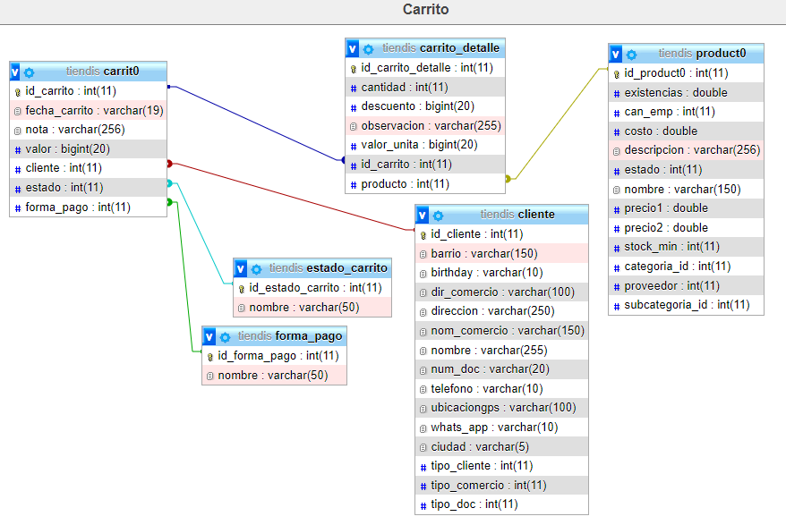

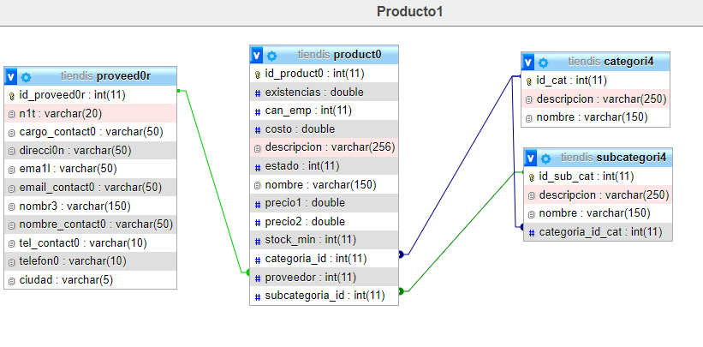

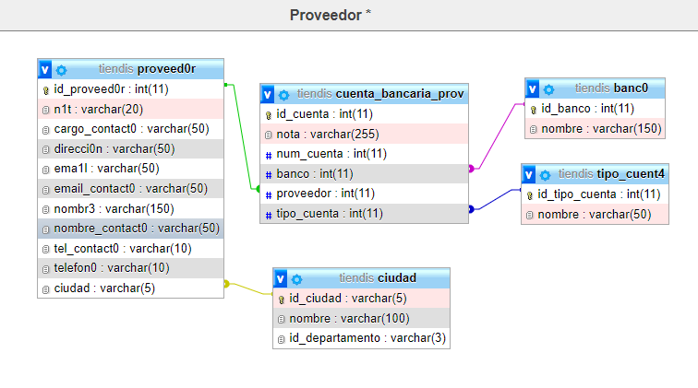

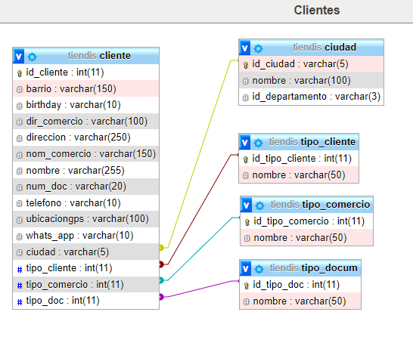

Conveniencia de utilizar nombres de tablas y campos con números: “banc0” en lugar de “banco”, “categori4” en lugar de “categoría”

ESTRUCTURA DEL PROYECTO:

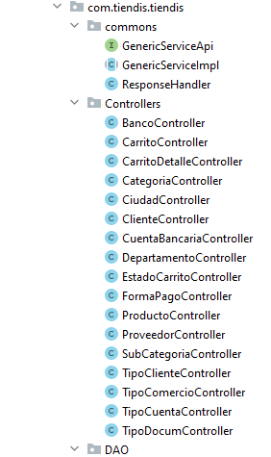

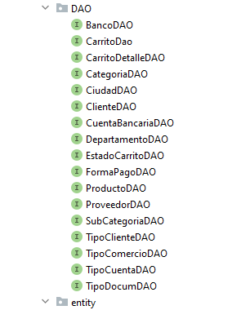

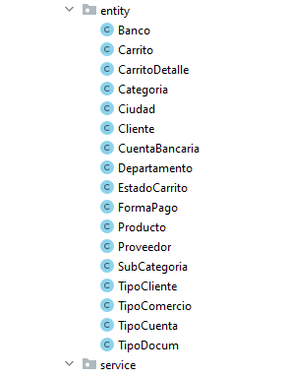

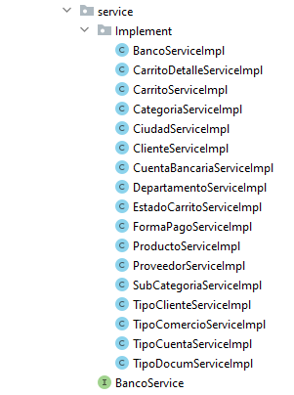

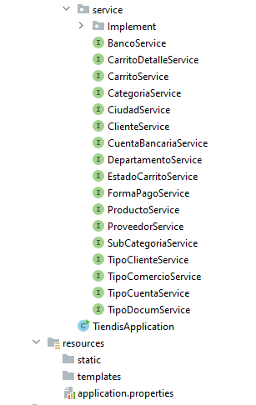

Entidades:

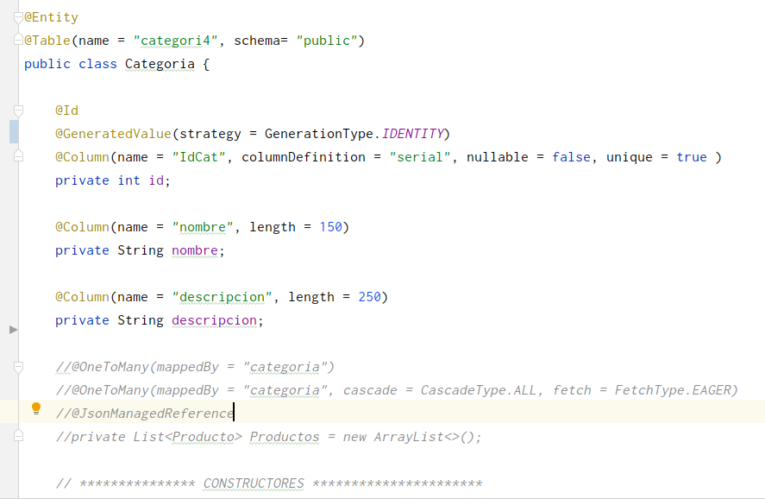

¿ Si en necesario y recomendable indicar los OnetoMany ?

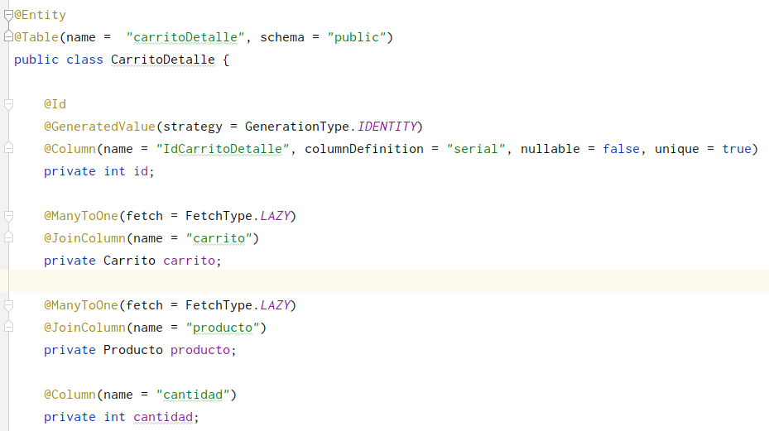

CONTROLADOR

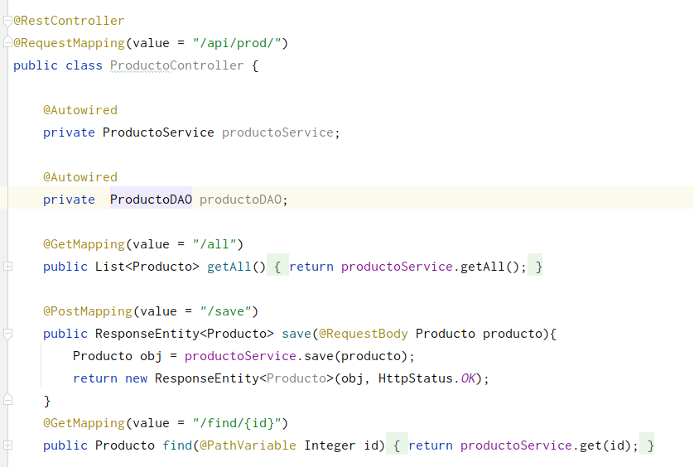

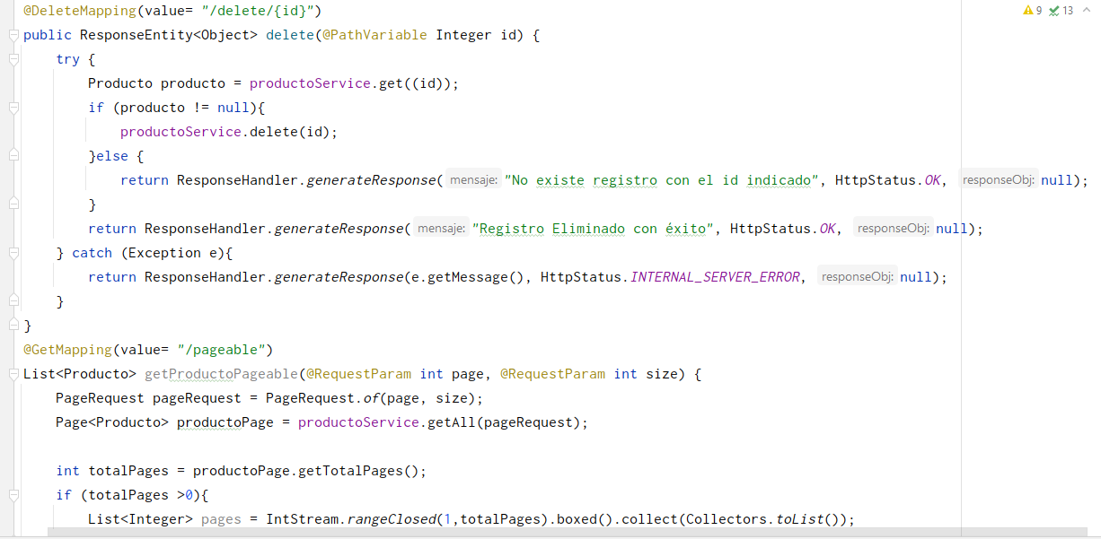

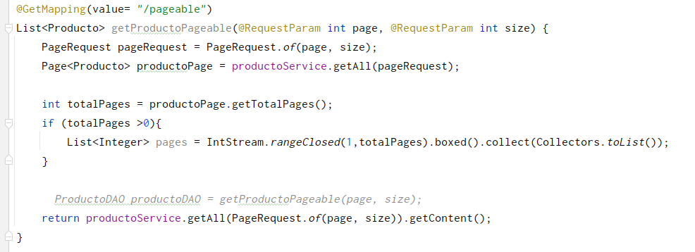

POSTMAN

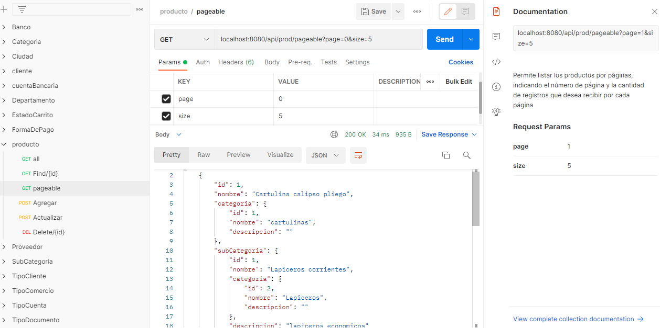

Json retornado por producto.

{

        "id": 1,

        "nombre": "Cartulina calipso pliego",

        "categoria": {

            "id": 1,

            "nombre": "cartulinas",

            "descripcion": ""

        },

        "subCategoria": {

            "id": 1,

            "nombre": "Lapiceros corrientes",

            "categoria": {

                "id": 2,

                "nombre": "Lapiceros",

                "descripcion": ""

            },

            "descripcion": "lapiceros economicos"

        },

        "stockMin": 30,

        "canEmp": 100,

        "estado": 1,

        "costo": 350.0,

        "precio1": 700.0,

        "precio2": 500.0,

        "descripcion": "cartulina calipso de 50x70",

        "proveedor": {

            "id": 1,

            "nombre": "Tauro Papeleria",

            "ciudad": {

                "id": "68001",

                "nombre": "BUCARAMANGA",

                "departamento": {

                    "id": "68",

                    "nombre": "SANTANDER"

                }

            },

            "direccion": "Calle 34 Nº 15-27",

            "telefono": "6343470",

            "email": "tauro405@gmail.com",

            "nombreContacto": "laura camila",

            "cargoContacto": "vendedora",

            "telContacto": "3156253547",

            "emailContacto": "lauracamila@gmail.c",

            "nit": "123456"

        },

        "existencias": 100.0

    }